Bouquet de cupcakes en roses orientales
Commencer par préparer cette ganache, la veille, en faisant fondre, au micro-ondes, 200g de chocolat blanc pâtissier et 50g (5cl) de crème liquide entière. Procéder en 1 fois 30 secondes et 1 fois 20 secondes en remuant à chaque fois. Dés que le mélange est homogène, laisser tiédir puis ajouter 150g (15cl) de crème liquide entière, 2 cas d'eau de rose ainsi qu'un peu de colorant rouge. Remuer le tout puis réserver au frais toute une nuit.
Le jour J, mélanger 150g de farine avec levure + 1 cac de cannelle + 1 pincée de sel + 50g de poudre d'amande + 50g d'amandes effilées.
Dans un autre saladier, fouetter 240g de sucre avec 3 oeufs. Ajouter 140g de beurre fondu.
Incorporer dans ce saladier le mélange sec précédent, en petite quantité, et en alternant avec du lait (120ml) et de l'eau de fleur d'oranger (3 cas).
Vous devez obtenir une pâte homogène.
Verser cette préparation dans les moules en les remplissant seulement au 2/3.
Enfourner à 180° pour 15 minutes (version mini) ou 20 min (grands).
Pour les décorer, fouetter la ganache préparée la veille au fouet électrique pour obtenir une consistance bien ferme.
La placer dans une poche à douille munie d'une douille cannelée, et garnir le dessus des gâteaux, en commençant par le centre, pour simuler le dessin d'une rose.
Je les ai presque tous servis sur un présentoir, mais j'avais quand même envie de tester la version en bouquet.
Comme c'était des mini-cupcakes, il me fallait un petit vase et je n'en ai qu'en verre.
Comme il était transparent, j'ai simplement mis du sable dans le fond pour qu'on ne voit pas trop les pics et que ça les calle. Avec le recul, je me dis que j'aurai du entamer mon sachet de sable coloré tout neuf pour monter jusqu'en haut, mais bon...
J'ai pris des pics à brochette de petite taille et je les ai plantés sous chaque cupcake, bien au milieu. Comme ils sont plus légers que des gros, pas besoin de mettre du scotch pour les empêcher de descendre sur le pic. De plus, la forme de mon vase, permettait de les caler, donc aucun soucis.
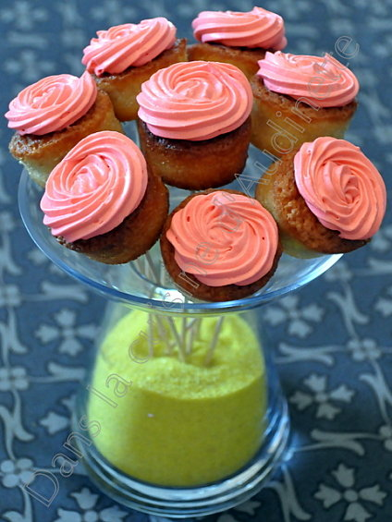

ça fait un très bel effet sur la table !

